2月天文题 答案解析来自贾浩翔同学
2.1多选题 恒星光闪烁，行星光稳定的原因有( )(选俩)
A.恒星太远，只有一个光点。
B.恒星本身发光。
C.行星本身不发光，反射恒星光。
D.行星较近，有一块面积。
E.行星太亮，变化不明显
F. 恒星较暗，变化明显
G.恒星太多，容易发现闪烁
2.1答案AD:2月1日 多选题 恒星光闪烁，行星光稳定的原因
恒星太远，只有一个光点。
行星较近，有一块面积

2.2填空题 冥王星有多久的行星史?
2.2 1930年2月18日克莱德·汤博发现冥王星，并将其视为第九大行星。1992年后在柯伊伯带发现的一些质量与冥王星相若的冰制天体挑战冥王星的行星地位。2005年发现的阋神星质量甚至比冥王星质量多出27%，国际天文联合会（IAU）因此在2006年8月24日下午，在第26届国际天文联合会通过决议，由天文学家以投票正式将冥王星划为矮行星，自行星之列中除名。2006年9月7日，国际小行星中心把已知或即将成为矮行星的天体赋与编号，冥王星编号为小行星134340号。2008年，国际天文联合会再次将冥王星划为类冥天体的原型，为矮行星项下的子分类。（百度百科）
答案:76年

2.3 天王星与海王星相比( )
A.更蓝
B.密度更大
C.第二宇宙速度更小
D.自转更快
A.色觉正常就可以判断
B.天王星平均密度:
1.318g/cm³
海王星平均密度:
1.66g/cm³
C.天王星逃逸速度：21.3km/s
海王星表面逃逸速度：23.6km/s
D.天王星自转周期：17时14分24秒
海王星自转周期：15小时57分59秒
答案:C
2.4 除夕快乐计算题
已知冥王星自转周期约6日9小时17分，卡戎距冥王星约19740km，质量比约7.75，估计冥王星和卡戎的质量
2.4 除夕快乐计算题
已知冥王星自转周期约6日9小时17分，卡戎距冥王星约19740km，质量比约7.75，估计冥王星和卡戎的质量

冥王星-冥卫一系统的质心在中心星体外，此类系统在太阳系内部不多。一些天文学家据此将冥王星-冥卫一系统称为双矮行星。冥王星与冥卫一相互潮汐锁定。两天体沿质心公转的周期与各自自转周期相同。
冥王星和卡戎是潮汐锁定的一个极端例子。与主星相比，卡戎是一颗相对较大的卫星，

2.5 金属含量最少的一类陨石是( )
A.玻璃陨石
B.铁陨石
C.石陨石
D.石铁陨石
A 玻璃陨石金属含量很少
B 陨铁，铁陨石，主要成份为铁、镍的陨石。
C 石陨石是最常见的一种陨石，它含有的75%－90%硅酸盐矿物质（例如橄榄石），10%－25%的镍铁合金，以及硫铁化物。
D 石铁陨石介于石陨石和铁陨石之间，铁镍和硅酸盐矿物含量相当(30%～65%)。

答案 A
2.6大气中能参与屏蔽红外线的是( )
A.水分子
B.氧原子
C.氮分子
D.氮原子
A
2.7 简单小计算 -0.12等星比+3.68等星亮多少倍
10的1.52次方 或33.1

2.8电辐射区大多呈双瓣结构的特殊星系是( )
A.爆发星系
B.射电星系
C.互扰星系
D.塞福特星系
答案:B
一般的星系都有射电辐射。射电星系通常指发出强烈的射电辐射（比一般的星系强一百到一百万倍）的星系。射电星系的射电形态多种多样，可分为致密型、核晕型、双瓣型、头尾型和包含多个子源的复杂型。射电星系大多为椭圆星系、巨椭圆星系和超巨椭圆星系。

2.9关于类星体说法正确的是( )
A..类星体距离远，体积大，一般与星系大小相当
B.宇宙中类星体很多
C.类星体一直在某处产生
D.类星体最早是作为射电发射源被发现的
答案 D
A 类星体的红移很大，距离十分遥远，但大小比星系要小得多
B 直到现在，我们知道的类星体数量仍然非常少。
C 目前的理论认为类星体产生于宇宙早期

2.10 下列你认为最大的是（ ）
A.吉林大学
B.哈雷彗星慧核
C.土星光环中最大的颗粒
D. FAST
B

A 😅
B 哈雷彗星的彗核大约为16x8x7.5千米,它最长处 16公里，最宽处和最厚处各约8．2公里和7．5公里.
C 光环由无数形状、大小不等，直径在7.6厘米～9米之间的冰块组成，以很快的速度围绕土星运转，在太阳光的照耀下呈现出各种颜色。光环的直径达27万千米，厚度为10千米左右，自东向西自转。
D 500米口径球面射电望远镜（Five-hundred-meter Aperture Spherical Telescope）
2.10 a星绝对星等为+1.9； b星视星等为+3.4，视差为0.5″。
a星的真亮度是b星的（ ）（lg2≈0.3）
A.0.1倍
B.10倍
C100倍.
D.500倍

b星视差是0.5角秒＝2pc，用公式M=m+5-5lgD算出b的绝对星等是+6.9，真亮度用光度表示，绝对星等相差1等，光度相差2.512倍，用规律ab刚好差5，就是100倍（用普森公式算也行 m2-m1=-2.5lg(L2/L1)）
答案 C
2.11 恒星光谱的哈佛分类法分类的主要判据不包括（ ）
A.连续谱的能量分布
B.特征谱线所属的化学元素
C.谱线的数目和强度
D.谱线的宽度
D
2.12 广告题 又一某望远镜焦距900mm,物镜直径80mm，主镜长度965.2mm，目镜有20mm 和 40mm。求放大倍数
放大倍数＝望远镜主镜焦距÷目镜焦距，所以20mm和40mm的目镜放大倍数分别为45倍和22.5倍
2.13 以下不是球状星团的是（ ）
A. M22
B. M31
C. G1
D. M13
B
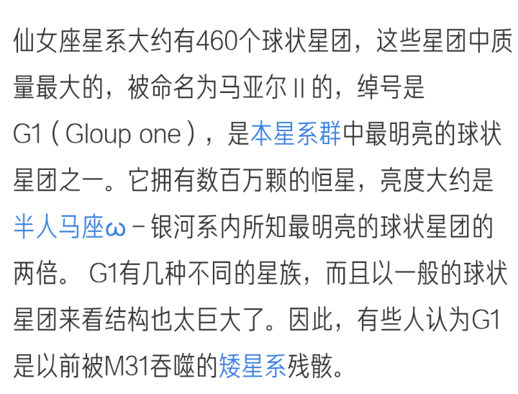

2.14星云的平均密度约（ ）
A.10∧-15 kg/m³
B.10∧-18 kg/m³
C.10∧-21 kg/m³
D.10∧-24 kg/m³
答 弥漫星云密度在10-100原子/cm3之间
B（天文学新概论上的数据）

2.15 属于河外星系的星云是（ ）
A.蜘蛛星云
B.鹰状星云
C.猎户星云
D.蟹状星云
答 A
NGC2070（蜘蛛星云）是大麦哲伦云中的亮星云

2.16 昨天天文题中鹰状星云、猎户星云、蟹状星云加上哑铃星云，距离地球最远的是（ ）
A.鹰状星云
B.猎户星云
C.蟹状星云
D.哑铃星云
A 7000ly
B 1500ly
C 6500ly
D 1360ly
答 A
2.17 填空＋选择 哈勃最早对星系分类，后来形成了通用的哈勃分类。星系按外形分为四类，分别是：（ ），（ ），（ ），（ ）。主要判据不包括（ ）
A.中央核球相对于外围圆盘的大小
B.旋臂特征
C.中央核球密度
D.旋臂或星系盘分解为恒星的程度
答 椭圆星系，不规则星系，棒旋星系，旋涡星系，C
2.18 20世纪60年代天文学四大发现中没有获得诺贝尔奖的是（ ）
A.脉冲星
B.类星体
C.3K微波背景辐射
D.星际有机分子

BD
2.19 （这个题可能并不准确） 以下多大体积的中子星物质质量最接近地球（ ）
A.一个篮球🏀
B.一个人👱
C.一个足球场
D.一个吉大

C
2.20星际有机分子的主要组成元素不包括（ ）
A.氢
B.硅
C.碳
D.磷
答 D 星际有机分子含量前六位的元素H O C N S Si

2.21不同质量的主序星质量小的比质量大的（ ）
A.内部温度高
B.热核反应激烈
C.维持主序的时间长
D.表面温度高
C
当原恒星中心的温度达到1000万K左右时，氢核聚变为氦核的热核反应持续不断地发生。由于核反应产生的巨大的辐射能使恒星内部压力增强到足以和引力相抗衡，恒星进入一个相对稳定的时期，达到完全的流体静力学平衡状态，这个时期的恒星称为主序星。原恒星与主序星的区别与分界线就是恒星内部是否发生
2.22 大质量恒星内部热核反应产生（ ）时，标志恒星濒临死亡
A. He
B. O
C. Fe
D. Si

D
2.23 下列天体平均密度最小的是（ ）
A.太阳
B.木星
C.天王星
D.海王星
A 平均密度
1.408g/cm³
B 平均密度
1.326g/cm³
C 平均密度:
1.318g/cm³
D 平均密度:
1.66g/cm³
答 C
2.24 天狼星主星的光谱型是（ ）
A. A2
B. F0
C. B1
D. A1

D
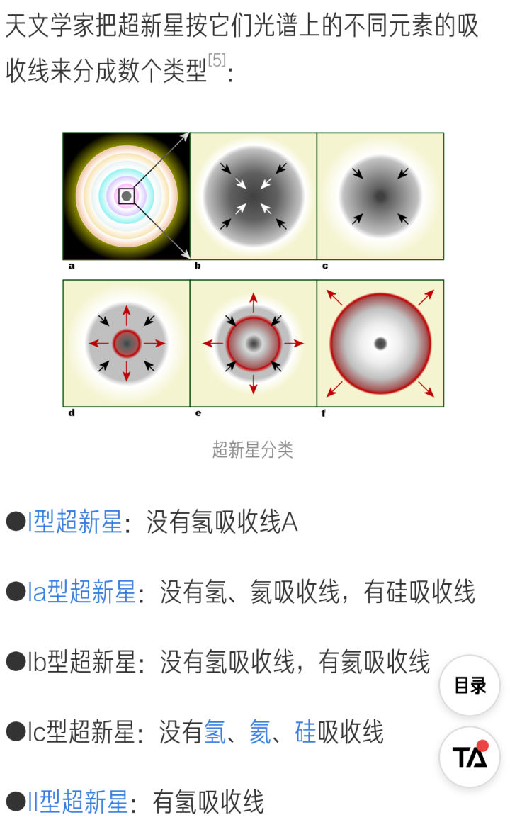
2.25 Ⅰ型超新星与Ⅱ型超新星相比（ ）
A.光谱里没有氢线
B.吸收线窄
C.发射线窄
D.原恒星质量大

A

2.26 填空题 太阳系所有类地行星密度从大到小是_________________
地水金火
2.27 以下卫星平均密度最大的是（ ）
A.月球
B.木卫一
C.木卫三
D.土卫六
A 太阴，太阳系中第五大的卫星
3.35/cm3
B 伊奥，木星的四颗伽利略卫星中最靠近木星的一颗卫星，它的直径3,642 公里，是太阳系第四大卫星
3.528 g/cm3
C 盖尼米得,太阳系中最大的卫星
2g/cm3
D Titan，太阳系第二大的卫星
1.880g/cm3

答B

2.28 多选 以下小行星存在的是（ ）
A.李四光星
B.周杰伦星
C.刘培强星
D.林则徐星
E.章金莱星
ABD

2019.02

